TRƯỜNG MẦM NON MỸ HƯNG

GIAO LƯU VĂN NGHỆ “VUI TẾT TRUNG THU” NĂM 2025
TẠI PHƯỜNG MỸ LỘC VÀ TỔ DÂN PHỐ SỐ 2
Hòa chung không khí phấn khởi, đầm ấm của Tết Trung thu, Trường Mầm non Mỹ Hưng phối hợp với Đoàn Thanh niên phường Mỹ Lộc và Tổ dân phố số 2 giao lưu các tiết mục văn nghệ “Vui Tết Trung thu” dành cho các em thiếu nhi trên địa bàn.
Hoạt động được tổ chức trang trọng tại khuôn viên UBND phường Mỹ Lộc và nhà văn hoá Tổ dân phố số 2, thu hút sự quan tâm của đông đảo đại biểu chính quyền địa phương, phụ huynh và nhân dân và các em nhỏ. Đây là hoạt động thiết thực nhằm tạo sân chơi bổ ích, góp phần chăm lo đời sống tinh thần, động viên, khích lệ các em nhân dịp Tết Trung thu; đồng thời mang lại một đêm hội ý nghĩa, tràn ngập niềm vui và tiếng cười.
Không khí đêm hội trở nên sôi nổi, ấm áp với nhiều tiết mục hát múa, biểu diễn sôi động, vui nhộn do các cháu mầm non và đoàn viên thanh niên thể hiện. Các tiết mục không chỉ mang màu sắc nghệ thuật hấp dẫn mà còn thể hiện tinh thần đoàn kết, sự quan tâm của các cấp, các ngành đối với trẻ mầm non – những chủ nhân tương lai của đất nước. Tiếp nối không khí ấy, cô và trò Trường Mầm non Mỹ Hưng đã mang đến nhiều tiết mục được dàn dựng công phu, nội dung ca ngợi quê hương, đất nước, tình cảm gia đình và truyền thống văn hóa dân tộc. Các tiết mục đặc sắc như múa lân, múa thiếu nhi, hát múa tập thể và các tiểu phẩm vui nhộn đậm sắc màu Trung thu đã góp phần tạo nên không khí tưng bừng, ấm áp, lan tỏa nhiều ấn tượng tốt đẹp trong lòng các em nhỏ.
Đặc biệt, các em thiếu nhi còn được xem màn múa Rồng đặc sắc do Tổ dân phố số 2 biểu diễn. Đây là loại hình sinh hoạt văn hóa truyền thống giàu ý nghĩa, không chỉ mang đến không khí rộn ràng ngày Tết mà còn góp phần giáo dục trẻ em giữ gìn và phát huy bản sắc văn hóa dân tộc.
Thông qua hoạt động này, sự gắn kết và phối hợp giữa nhà trường với chính quyền, các đoàn thể địa phương tiếp tục được củng cố, góp phần xây dựng môi trường giáo dục an toàn, thân thiện, tạo điều kiện thuận lợi để trẻ phát triển toàn diện.
Chương trình văn nghệ “Vui Tết Trung thu” không chỉ là hoạt động vui chơi giải trí, mà còn mang ý nghĩa nhân văn sâu sắc, thể hiện sự quan tâm của các cấp, các ngành và toàn xã hội đối với thế hệ măng non. Đồng thời, chương trình góp phần bồi đắp cho trẻ tình yêu văn hóa truyền thống, lưu giữ những ký ức tuổi thơ đẹp đẽ và đáng trân trọng.
Mỗi mùa Trung thu về không chỉ mang theo ánh trăng dịu dàng và niềm vui rộn ràng của tuổi thơ, mà còn là dịp ý nghĩa để cô và trò Trường Mầm non Mỹ Hưng cùng nhau gìn giữ, lan tỏa những giá trị văn hóa truyền thống tốt đẹp. Thông qua các hoạt động trải nghiệm phong phú, nhà trường tiếp tục thực hiện hiệu quả chương trình chăm sóc, nuôi dưỡng và bồi dưỡng trẻ phù hợp với điều kiện thực tiễn của địa phương, góp phần xây dựng môi trường giáo dục an toàn, thân thiện, nơi mỗi trẻ đều được yêu thương, tôn trọng và phát triển toàn diện.
Một số hình ảnh ghi lại không khí vui tươi, sôi động của cô và trò Trường Mầm non Mỹ Hưng trong chương trình “Vui Tết Trung thu” tại Phường Mỹ Lộc và Tổ dân phố số 2
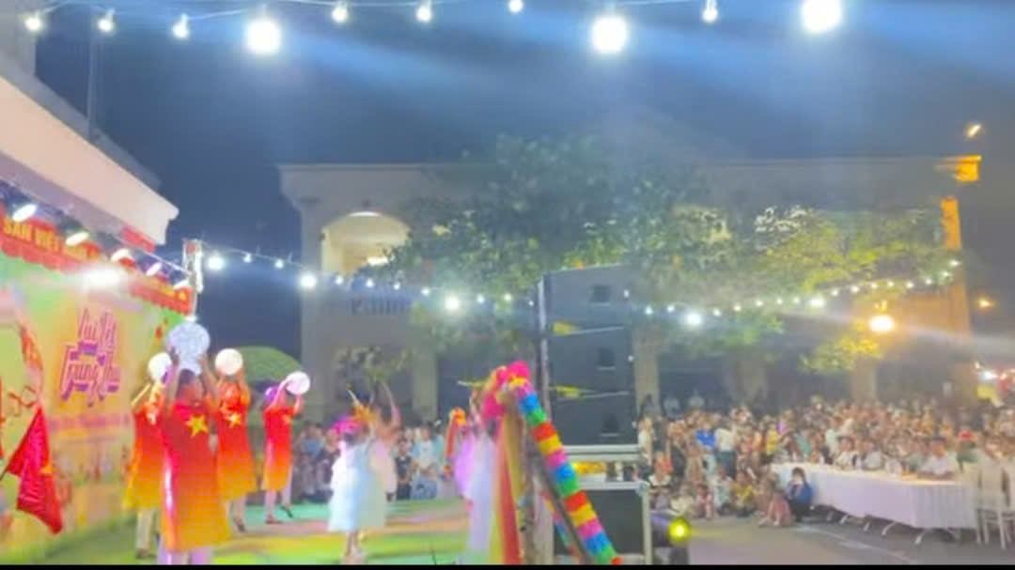
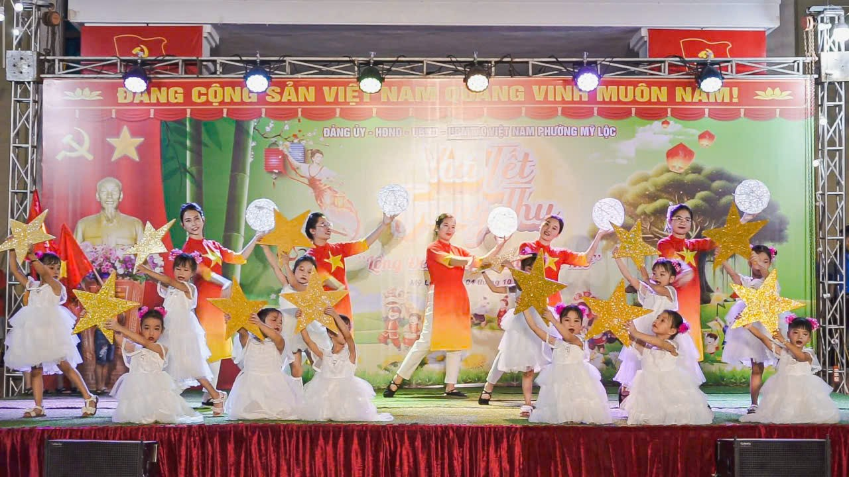
Hình ảnh: Cô và trò tỏa sáng trên sân khấu “Vui Tết Trung Thu”
tại phường Mỹ Lộc Tỉnh Ninh Bình

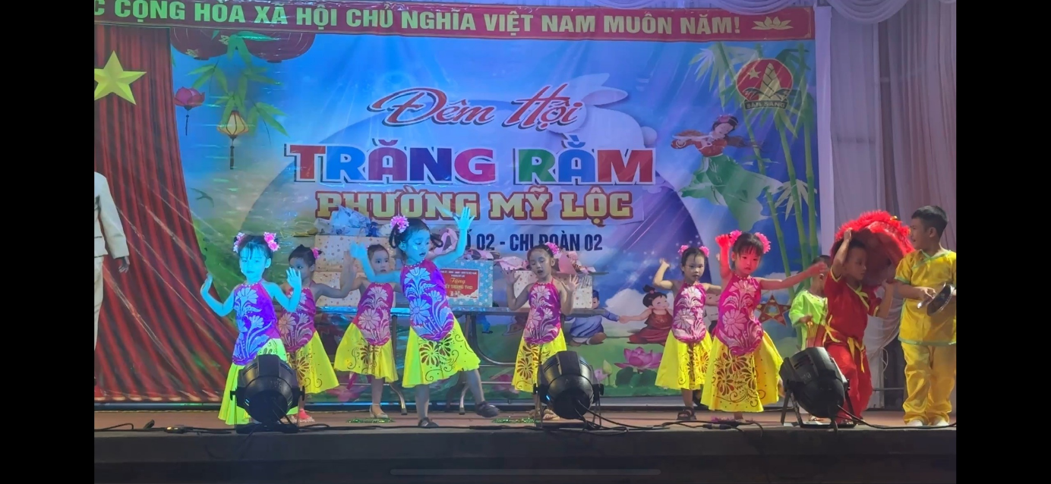
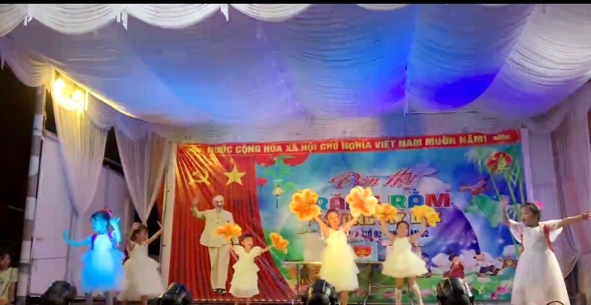
Hình ảnh: Trẻ hào hứng biểu diễn các tiết mục văn nghệ
tại Tổ dân phố số 2, Phường Mỹ Lộc

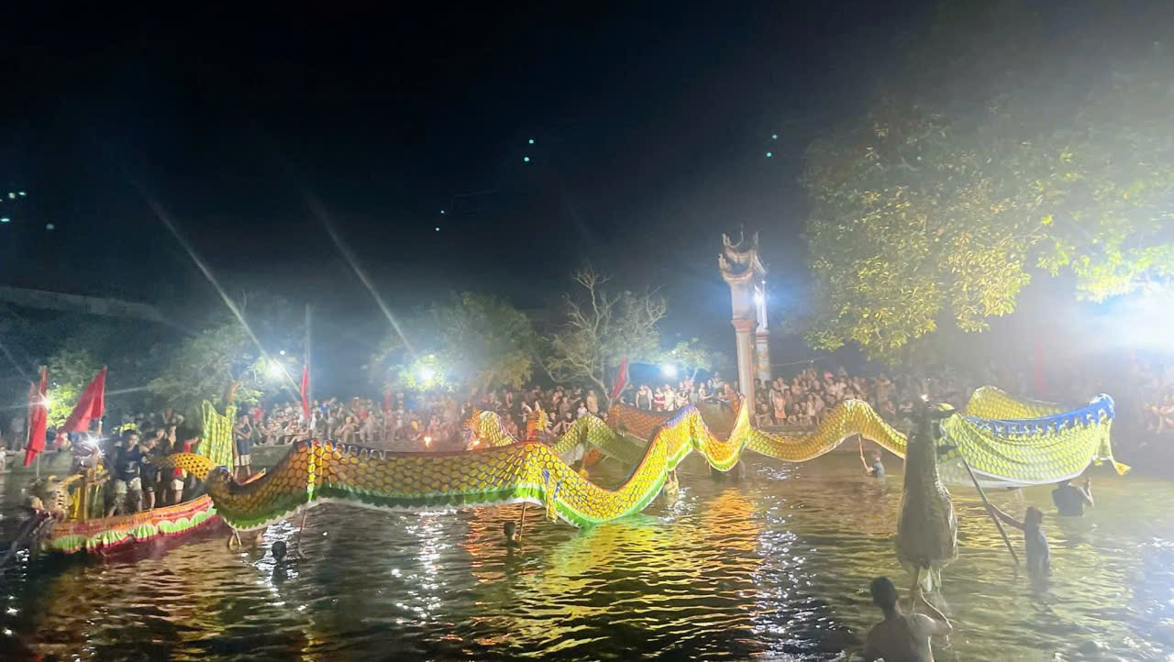

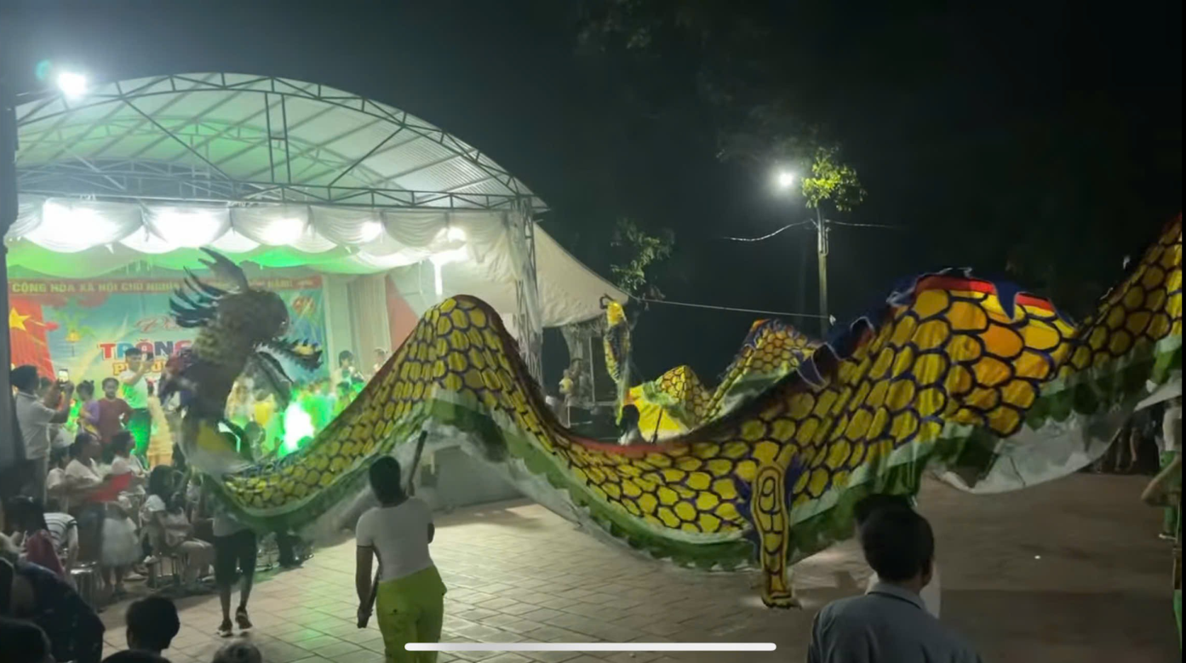Hình ảnh: Múa Rồng truyền thống của Tổ dân phố số 2, Phường Mỹ Lộc

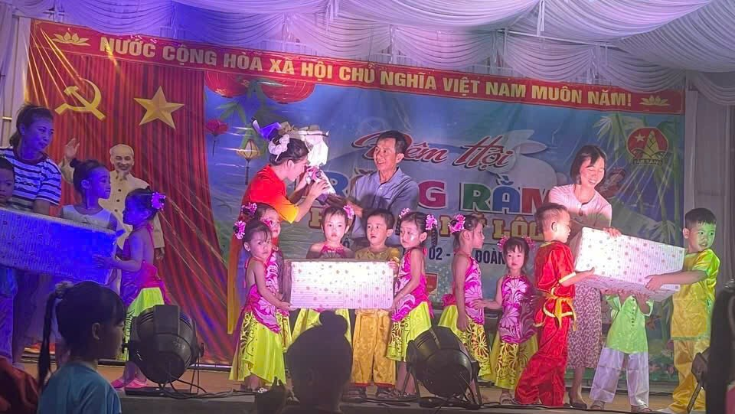
Hình ảnh: Cán bộ và nhân dân Tổ dân phố số 2
Tặng quà cho cô và trò nhà trường

Mỗi mùa Trung thu về không chỉ mang theo ánh trăng dịu dàng và niềm vui rộn ràng của tuổi thơ, mà còn là dịp ý nghĩa để cô và trò Trường Mầm non Mỹ Hưng cùng nhau gìn giữ, lan tỏa những giá trị văn hóa truyền thống tốt đẹp. Thông qua các hoạt động trải nghiệm phong phú, nhà trường tiếp tục thực hiện hiệu quả chương trình chăm sóc, nuôi dưỡng và bồi dưỡng trẻ phù hợp với điều kiện thực tiễn của địa phương, góp phần xây dựng môi trường giáo dục an toàn, thân thiện, nơi mỗi trẻ đều được yêu thương, tôn trọng và phát triển toàn diện.

